Comportements et stratégies : Trier des solides
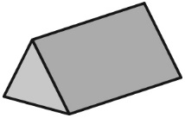  L’élève ne peut pas identifier les formes à l’intérieur des solides. | L’élève reconnaît certains triangles, mais pas ceux qui ne correspondent pas à son image mentale d’un triangle.  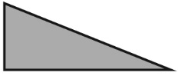 | L’élève peut identifier certains rectangles, mais pense que d’autres formes sont trop longues ou trop grosses pour être des rectangles. | 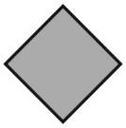  L’élève reconnaît certaines formes, mais pas quand elles sont orientées différemment.
Observations et documentation
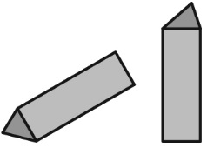  L’élève identifie certaines faces, mais ne tourne pas le solide pour en voir les différentes faces (formes). | L’élève se concentre sur une forme et ne reconnaît pas que les faces d’un solide peuvent avoir plus d’une forme. | L’élève peut trier un solide, mais seulement d’une façon.  « Une face est un cercle.  Je ne peux pas le trier  d’une autre façon. » | L’élève peut trier des solides de plus d’une façon.  « Je peux trier un prisme rectangulaire de deux façons. Il a  six faces et une face rectangulaire. »
Observations et documentation
